**[win7系统安装sql2000数据库时没有反应,不出来安装界面？](https://www.cnblogs.com/binghou/p/9128735.html)**

1、先确定你的安装包在英文目录下，如下图所示我存放的路径在：X:\baiduyundownload\sql2000\sql\



PS：可惜的是不管我点 autorun 还是 setup 就是不出来安装界面，前面的时候出来了一个兼容性问题，我都勾上了允许程序运行跳过了这一个步骤。

2、关键步骤（上面确定操作无效的话再来尝试这个步骤）：

a、点击“开始”菜单的“运行”输入 regedit 并回车，打开注册表编辑。

b、依次点击并找到：HKEY_LOCAL_MACHINE\SYSTEM\CurrentControlSet\Control\Session Manager

中的SafeDllSearchMode键，键值改为 0，如果没有该键自行新建，值为 dword型。如下图所示：

注意事项：操作时是点中 Session Manager 再去创建键值。

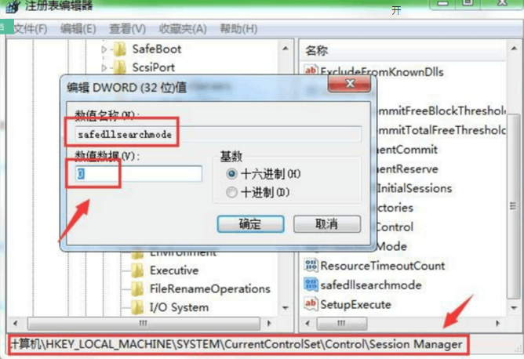

1. 重新启动电脑，此步骤必须操作，否则仍然安装不上SQL2000数据库，还是会没有响应也没有安装界面出来。
2. 把金山毒霸退掉，再选择进程，把关于qq的都结束进程，即有可能数据库跟qq无法同时兼容

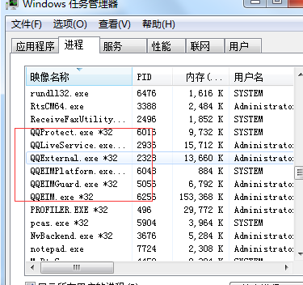

如果结束完关于qq的程序还是无法显示，紧接着关于sql的程序也结束进程

重新点击setup 成功